Jazykolamy
Jazykolam je krátká věta nebo spojení slov, které má za úkol procvičit obtížně vyslovitelná slova a slovní spojení.
Při jazykolamech může být i zábava, hlavně když se je snažíme vyslovovat rychle po sobě.
Některé už mohou děti znát, jiné pro ně můžou být nové.
Přejeme hodně zábavy!
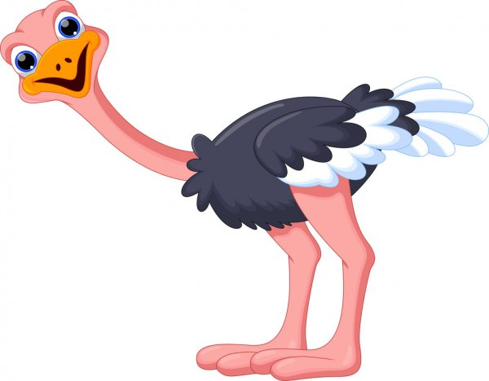
ZVÍŘECÍ JAZYKOLAMY
- Svišť sice svisle visel, sic zasvištěl svišť, sysel slyšel.
- Slyšel sysel? Slyšel! Vyšel sysel? Vyšel! Tiše vyšel sysel z Pyšel, tiše přišel, tiše vyšel.
- Šel pštros s pštrosicí a s pštrosáčaty pštrosí ulicí do pštrosáčárny.
- Syslí sysli si se sysli syslí syslí sysly.

DALŠÍ JAZYKOLAMY
- Nenaolejuje-li Julie koleje, naolejuji je já sám.
- Strč prst skrz krk.
- I toto táto, to tato teta tuto tetu tahá.
- Sazeč dnes všechno nevysází.
- Sčeš si vlasy z čela.
- Drbu vrbu.
- Nesnese se se sestrou.
- Kmotře Petře, nepřepepřete mi toho vepře, jak mi, kmotře Petře, toho vepře přepepříte, tak si toho přepepřeného vepře sám sníte.
- Od poklopu ku poklopu kyklop koulí kouli.
- Náš pan kaplan v kapli plakal.
- Na klavír hrála Klára Králová.
- Poslali mě naši k vašim, aby přišli vaši k našim, když nepůjdou vaši k našim, tak nepůjdou naši k vašim.
- Mezi domama má má máma malou zahrádku.
- Nejkulaťoulinkatější.
- Nejneobhospodařovávatelnějšího.

